交通部公告 | 中華民國104年5月8日  交路字第10400089287號
主 旨：修正「小客車租賃定型化契約範本」，並自即日生效。
依 據：行政院消費者保護會第十六次會議決議。
公告事項：附修正「小客車租賃定型化契約範本」。

小客車租賃定型化契約範本
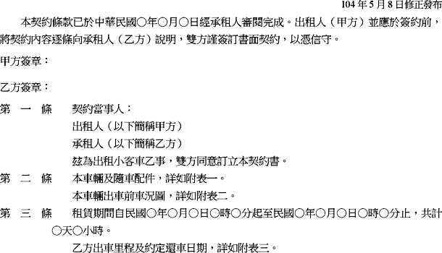
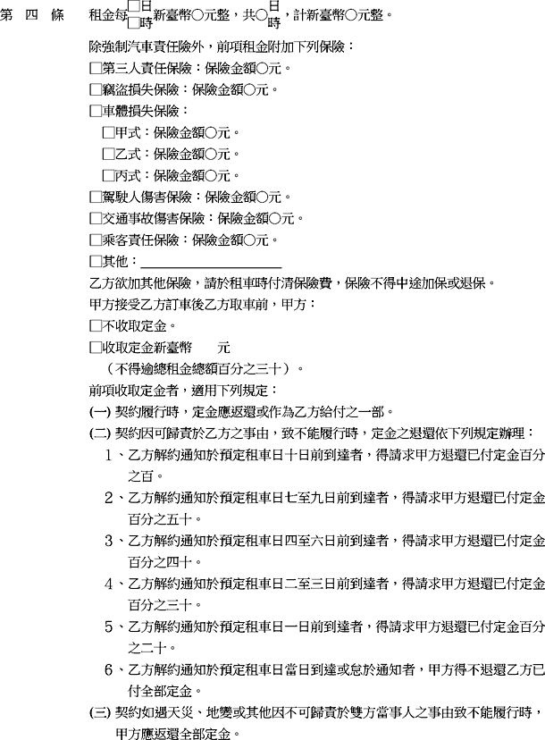
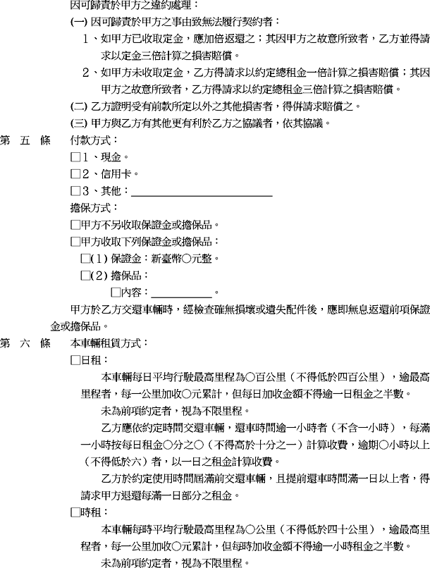
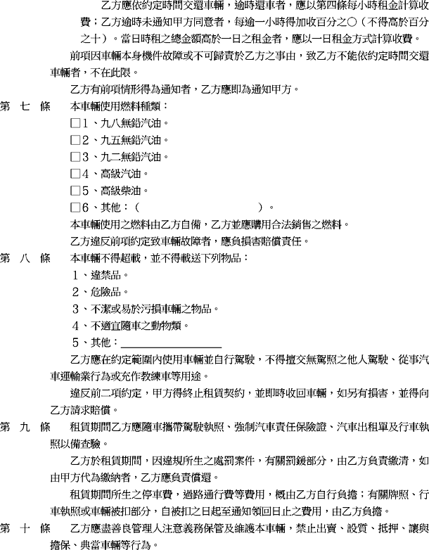
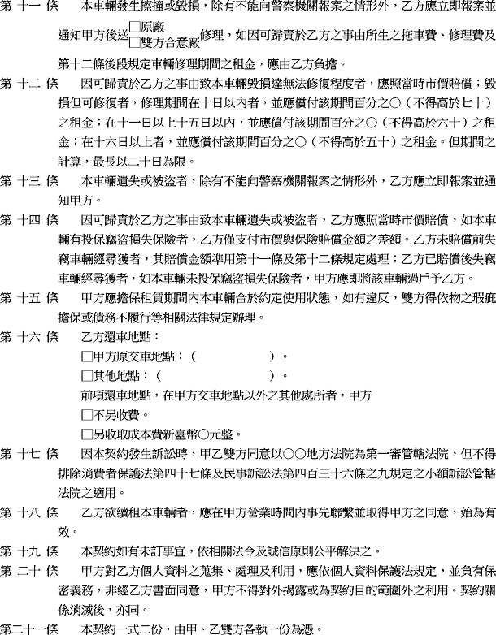
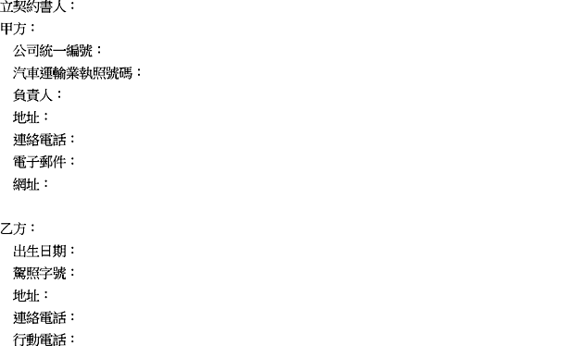

附表一至附表三（請參見PDF）

